
Муниципальное казенное дошкольное образовательное учреждение
Быковский детский сад №3 «Солнышко»
Быковского муниципального района Волгоградской области

Творческий проект по теме:
«Птицы, рыбы, звери…». По страницам Красной книги
Волгоградской области»

Подготовили: Меркулова Елена, Николаевна,
Изделеева Алия Жумажановна
воспитатели МКДОУ Быковский
детский сад №3 «Солнышко»

Люди!
Берегите эти земли, эти воды,
Даже малую былиночку любя.
Берегите всех зверей внутри природы.
Убивайте лишь зверей внутри себя.

р.п. Быково – 2020 г.

Цель проекта:
Формирование у воспитанников бережного отношения к природе родного края, посредством знакомства детей с Красной книгой и ее представителями. Пополнение и обогащение знаний детей о животных, птицах и рыбах занесенных в Красную книгу Волгоградской области. Вовлечение родителей и детей в совместную работу над проектом. Формировать у детей ответственное и доброе отношение к родной природе. Подвести детей к выводу о необходимости оберегать природу родного края. Ознакомить с правилами поведения на природе.
Задачи проекта:
- Познакомить детей с красной книгой охраняемыми растениями животными и рыбами;
- Дать детям представления что люди, плохо зная природу погубили много растений и рыб, что в результате ухудшение экологической обстановки в природе животные птицы и рыбы продолжают погибать на нашей планете;
- Закреплять знания детей о среде обитания животных и растений, занесенных в Красную книгу Волгоградской области;
- Продолжать вызывать у детей интерес к изучению животных , птиц и рыб;
- Развивать у детей способы познания и наблюдения;
- Познакомить с правилами бережного отношения к природе;
- Развивать умение выявлять положительное и отрицательное влияние человеческой деятельности на окружающую природу;
- Привлечь родителей и детей к активному участию жизни группы.
Участники проекта: Дети, родители, воспитатели.
Длительность проекта: долгосрочный
Вид проекта: комплексный
Актуальность: проект направлен на объединение участников: детей, педагогов и законных представителей детей. Детям нравится наблюдать за животными, любят слушать рассказы о животных, смотреть мультфильмы и фильмы о рыбах, животных и птицах. Они часто играют фигурками животных, поэтому мы решили не просто говорить с детьми о животных птицах и рыбах, а в рамках проекта создать свой лэпбук «Красная книга».
Практическая значимость:

- дети могут внести свой вклад в спасение редких животных, птиц, рыб;
- проект может быть полезен воспитателям детских садов.

Продукты проектной деятельности:
- Книжка-раскраска для детей;
- Консультации для родителей;
- Создание лэпбука «Красная книга»;
- Презентация «Путешествие по страницам Красной книги»
- Фотоотчет о работе над Проектом;
- Выставка рисунков детей;
- Работа с родителями .
Этапы реализации проекта:
Первый этап. Организационный(подготовительный):
- составление плана проведения проекта;
- работа с методическим материалом.
Второй этап. Практический (выполнение проекта):
Погружение в тему проекта:
- знакомство с Красной Книгой;
- проведение бесед;
- проведение непосредственно образовательной деятельности;
- проведение подвижных, дидактических, сюжетно-ролевых игр;
- чтение художественной литературы;
- просмотр презентации по теме проекта;
- изготовление лепбука «Красная книга».

Третий этап. Заключительный (результат проекта):
- выставка рисунков;
- родители совместно с детьми оформили книгу «По страницам Красной книги Волгоградской области», где они использовали различные материалы;
- родители приняли активное участие в акции «Подари книгу о природе»;
- представили фотографии о семейных прогулках на природу с детьми;
- итогом нашей работы было создание лэпбука «Красная книга» для детского сада.

Реализация проекта
Образовательная деятельность | Содержание
Социально коммуникативное | Рассматривание Красной книги; беседы на темы: «Как сберечь природу», «Животные и птицы нашего края». Разучивание стихотворений и пословиц о природе. Просмотр презентации «Красная книга»
Речевое развитие | Чтение сказки В. Бианки «Сова»; чтение произведений Е. Чарушина: «Болтливая сорока», «В лесу», «Заяц», «Лиса», «Волк». Дидактические игры: «Кто, что ест?»; «Чьи детки».
Физическое развитие | Подвижные игры: «Хитрая лиса», «У медведя во бору..», «Воздух, земля, вода»
Художественно- эстетическое развитие | Рассматривание иллюстраций с изображением животных, птиц, рыб; прослушивание произведений ; рисование.
Познавательное развитие | Беседа:«История красной книги»;рассматривание иллюстраций; просмотр презентации, мультфильмов о природе. Наблюдение. Прогулки.
Работа с родителями: консультации :«Красная книга – сигнал опасности»; «Зачем знакомить детей с Красной книгой». Изготовление кормушек для птиц. Прогулки по Быковским берегам.
В природе столько красоты –
Вглядись, и ты поймешь,
Зачем росистые кусты
Окутывает дрожь.
Куда, журча, ручей бежит,
Прозрачнее стекла,
О чем под вечер, в поле ржи,
Поют перепела.
Пусть станет сердцу твоему
Понятна птичья речь –
И ты научишься тому,
Как это все беречь.
Автор: В. Чижов
В условиях современного мира экологическое воспитание становится одним из приоритетных направлений ДОУ. Его цель — формирование личности, способной бережно относиться к природе, жить в гармонии с ней, осознавать последствия своих действий по отношению к окружающей среде.
У нас в группе была запланирована беседа с детьми по теме "Красная книга". А для чего же была создана "Красная книга"? А была создана для того, чтобы остановить процесс исчезновения животных, растений и научить людей бережно относиться к окружающей живой природе. Не только в нашей стране, но и во всем мире очень много разных животных и растений. Но мы знаем, что есть такие животные, растения, которых осталось на земле очень мало. И называют их редкими. Естественно, если мы будем детей с детства приучать не быть разрушителем в этой жизни, а созидателем, то в дальнейшем жизнь наша изменится в лучшую сторону. Мы, воспитатели, стараемся приучать детей не ломать ветки, любоваться цветами, бабочками, жучками, т. е. любить то живое, которое нас окружает.
Беседа проводилась с показыванием картин. И после беседы мы предложили детям дома вместе с родителями создать "Красную книгу".Во время работы мы ставили следующие цели: формировать у детей ответственное и доброе отношение к родной природе, сформировать убеждение о бесценности природы, подвести к пониманию о необходимости ее оберегать.
Благодаря целевым прогулкам, которые мы проводим ежедневно со своими воспитанниками, можно целенаправленно воспитать в ребенке умного наблюдателя. Для моих малышей в любое время года, прогулка воспринимается как праздник, а в теплый период времени особенно! Мы педагоги не понаслышке знаем, что наблюдения в природе, которые мы проводим - это достаточно сложное познавательное занятие, требующее устойчивое внимание детей и включающее в работу одновременно восприятие, мышление и речь. Такие наблюдения не просто дают детям новую информацию, а помогают погрузиться в удивительный мир личного живого общения с природой, вступить в непосредственный диалог с ней, формируются основы экологической культуры. Также, во время целевых прогулок у детей развивается наблюдательность, приобретая навыки следопыта, благотворно влияя на эмоциональное состояние. Естественно такие дети, вырастают неравнодушными и добрыми людьми, умеющими ценить и видеть красоту окружающего мира. А это очень важно! Сегодня вашему вниманию представляю небольшой рассказ из жизни нашей группы.
«Интересные прогулки с дятлом»
Как-то нам с ребятами посчастливилось наблюдать за дятлом с близкого расстояния. Он сидел на стволе тополя, расположенного на участке нашей группы. Однажды на прогулке мы с ребятами услышали чириканье «незнакомой» нам птички. Оказалось в дупле жили птенцы этого дятла. С тех пор мы каждый день вели наблюдение за веселым семейством. Дети с удовольствием наблюдали, как кормит и ухаживает за маленькими птенчиками их заботливая мама. Видели, как птенцы учились летать (сначала они прыгали по стволу дерева, а потом совершали первые полеты). Иногда выглядывали птенцы из дупла, как будто- бы наблюдали за нами. Дети с большим интересом наблюдали за жизнью пернатых. Потом дупло опустело. Но периодически мы слышали и видели , как эти яркие птички перелетали с дерева на дерево на территории детского сада. Дети долго и с трепетом рассказывали об увиденном своим родителям и близким.

Работа с родителями по экологическому воспитанию дошкольников является одной из составных частей работы дошкольного учреждения. Только опираясь на семью, только совместными усилиями можно решить главную задачу – воспитание человека с большой буквы, человека экологически грамотного. В наше время проблемы экологического воспитания вышли на первый план, и им уделяют все больше внимания. Почему эти проблемы стали актуальными? Причина – в деятельности человека в природе, часто безграмотная, неправильная с экологической точки зрения, расточительная, ведущая к нарушению экологического равновесия. В своей деятельности, по вопросу экологической грамотности детей и их родителей, большое место уделяем их совместной деятельности в домашних условиях. Сотрудничая с семьями воспитанников по экологическому воспитанию, совместно организованные мероприятия не только помогают обеспечить единство и непрерывность педагогического процесса, но и вносят в этот процесс необходимую ребенку особую положительную эмоциональную окраску и «социализированность».
В рамках краткосрочного проекта «Покормите птиц», в завершающем этапе, все родители вместе со своими детьми, должны были совместно изготовить кормушку для птиц. Дети с гордостью рассказывали, как они помогали мастерить кормушку. Так же, родители с удовольствием подготовили фотоотчет она тему: «Прогулки по Быковским берегам».

Дети с большим интересом слушали рассказы, рассматривали иллюстрации и фотографии нашей великой реки Волги. Волга - это не только красивые берега. Это еще и вода. Без воды не могут жить ни животные, ни люди, ни растения. Это бесценное богатство, которое надо беречь и охранять. Ребята с удовольствием смотрели видеоматериалы про рыб, которые обитают в реке. Также были проведены беседы о правилах поведения на реке (как надо и как нельзя вести себя на берегу).
Но больше всего запомнился рассказ про Быковский остров, который находится на водной глади Волгоградского водохранилища в границах Быковского района Волгоградской области. Волгоградское водохранилище образовано плотиной Волжской ГЭС на территории Волгоградской и Саратовской областей, было заполнено в 1958-1961 годах. Зеркало водной глади водохранилища занимает площадь 3115 квадратных километров. В границах района Быковский находится водоохранная зона левобережья Волгоградского водохранилища и его заливов, здесь и расположен остров Быковский. Площадь острова Быковский составляет 50 гектар. Он является заповедным, здесь запрещена охота на все виды зверей и птиц. В акватории острова запрещена ловля рыбы. Остров является место гнездования птиц, а прибрежные воды нерестилищем рыб. На острове и у побережья гнездятся кулики, куропатки, дрозды, серый журавль. Серый журавль входит в Красную Книгу Волгоградской области, его численность резко снизилась по сравнению даже с 2000 годом. Тогда численность на пролете составляла 15 тысяч особей, а сейчас 2 тысячи. Вот для чего нужны заповедные места, где птица может спокойно существовать и производить потомство.

Итоговый результат проекта – создание лепбука «Красная книга». Дети больше узнали о жизни животных, птицах и рыбах. Диапазон знаний, полученный детьми в ходе реализации проекта из разных образовательных областей, дает возможность развитию творческого, познавательного мышления, и, что не маловажно, коммуникативных навыков. Участие родителей в проектной деятельности позволяет повысить психологопедагогическую компетентность родителей в вопросах детско-родительских отношений и культуру межличностного взаимодействия детей в группе.

Фотоотчет о работе над проектом
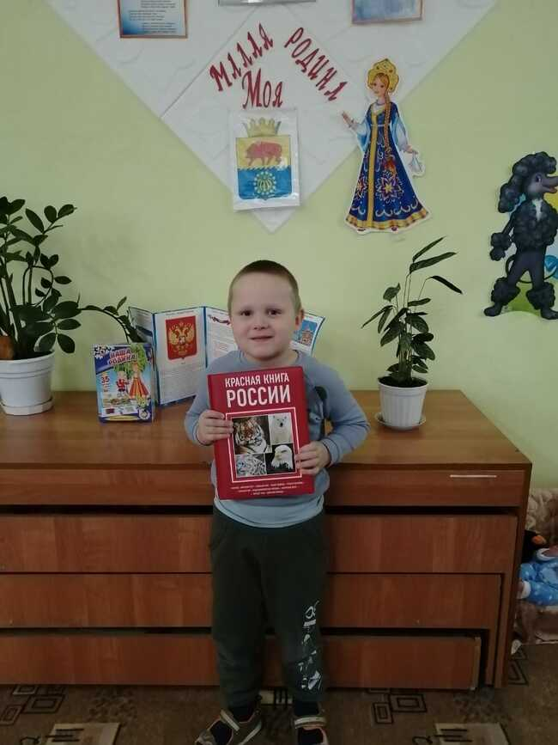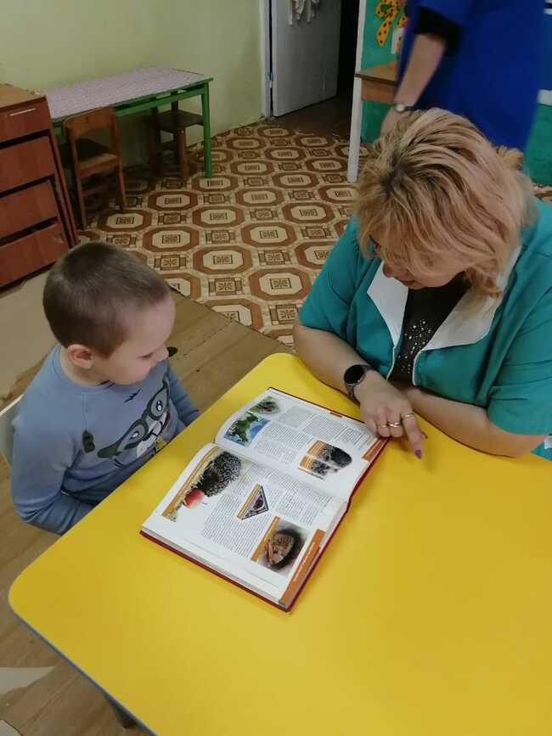
Знакомство с Красной книгой России

Беседа, рассматривание иллюстраций
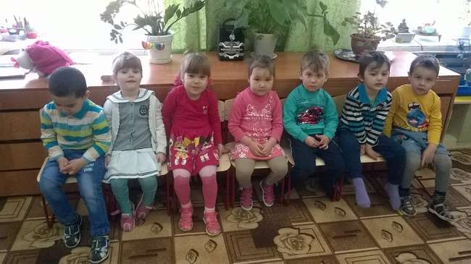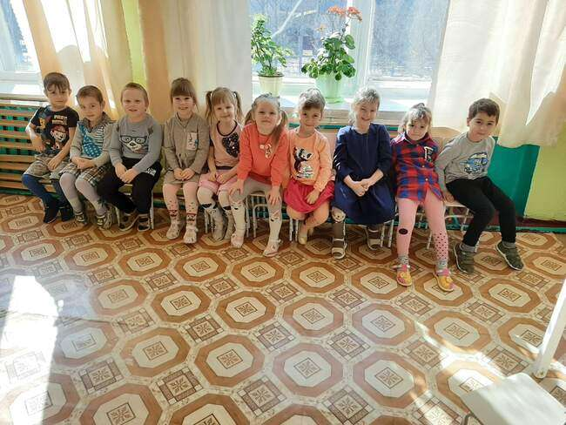
Подвижная игра: 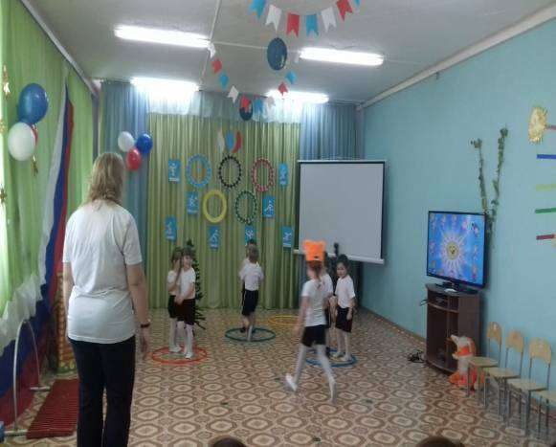 «Хитрая лиса»

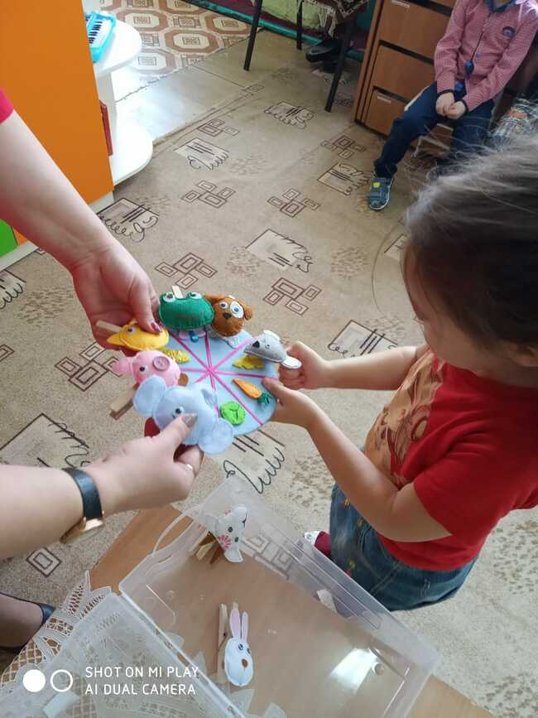
Дидактические игры: «Кто, что ест?» 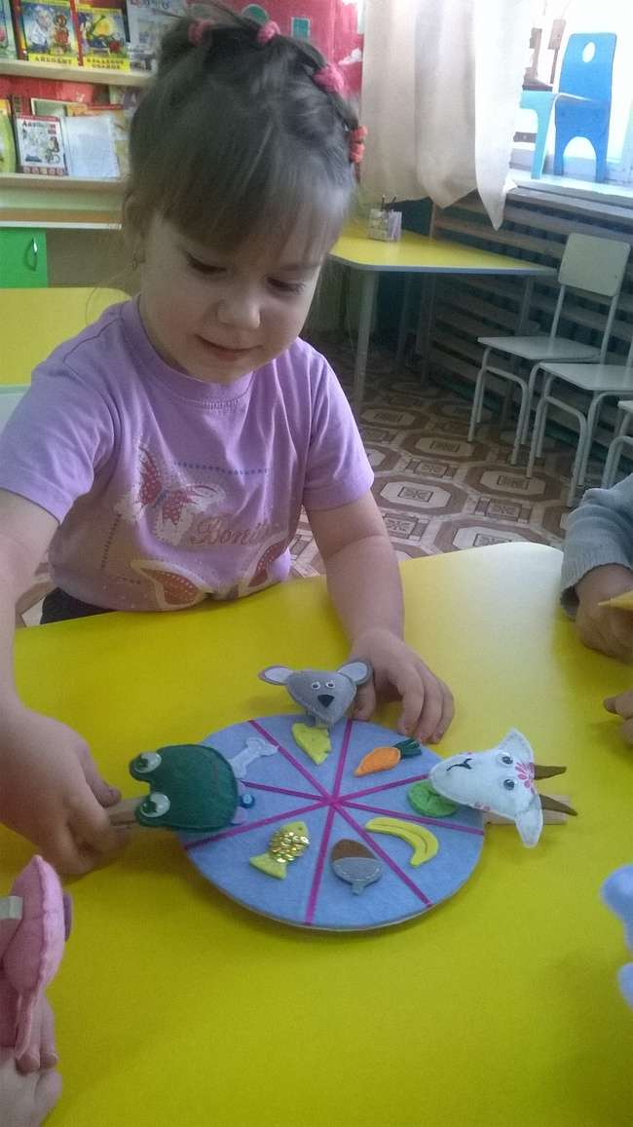 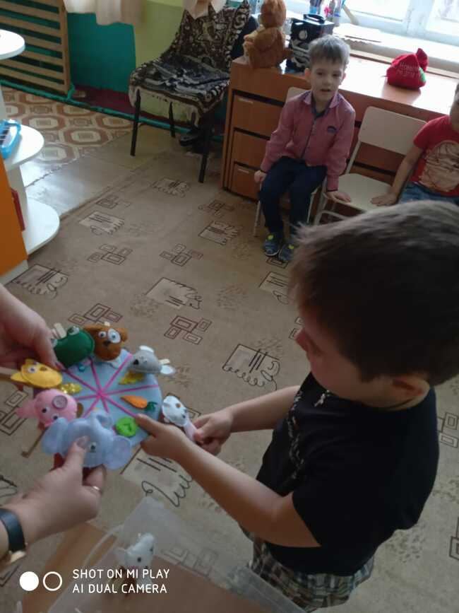
«Чьи детки»
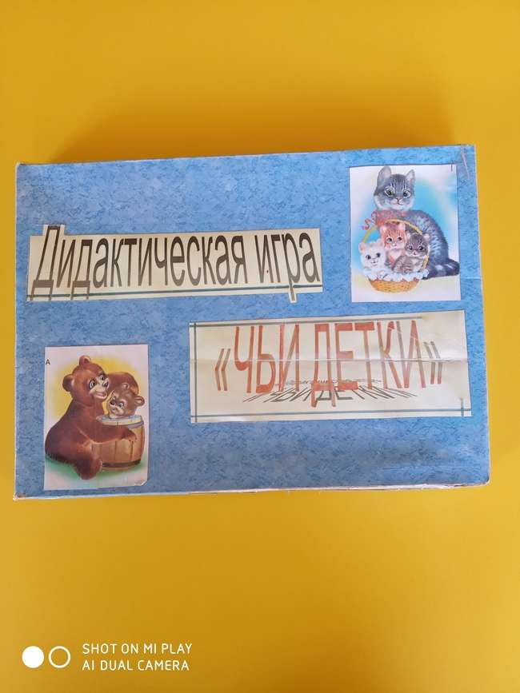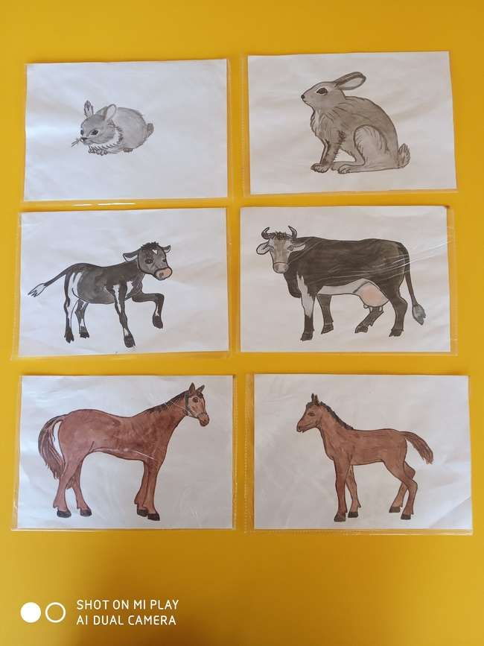
Рисунки птиц
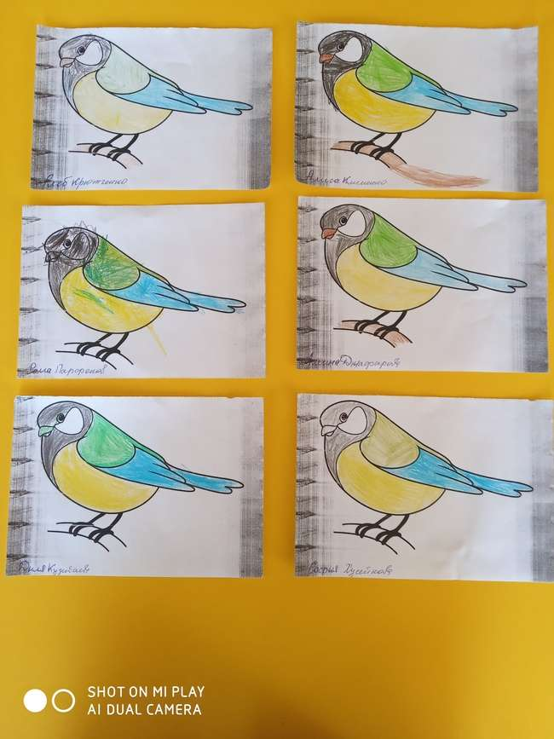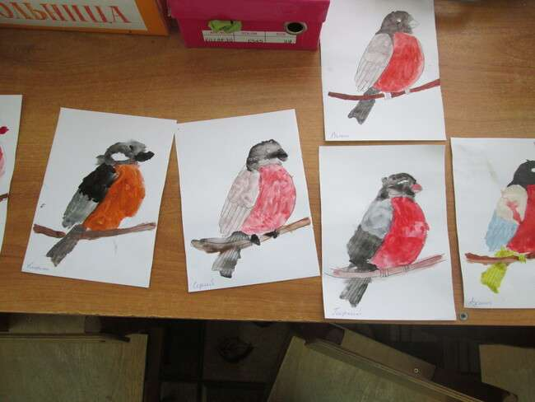

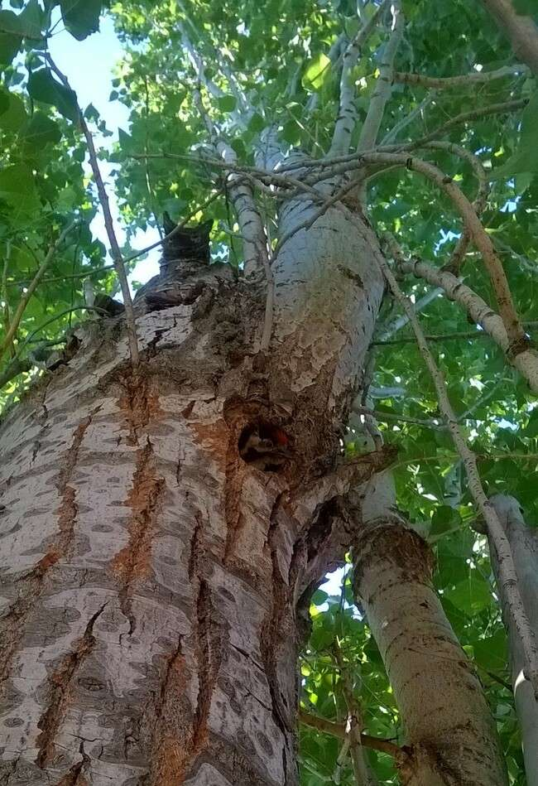
«Прогулки с дятлом»
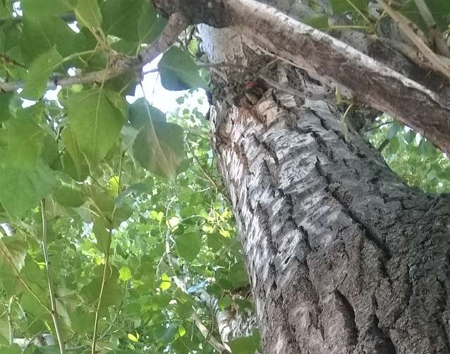
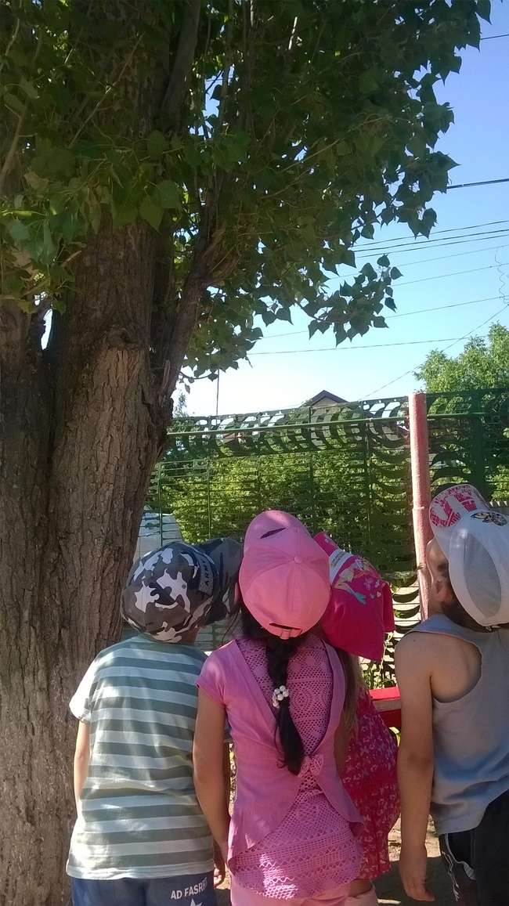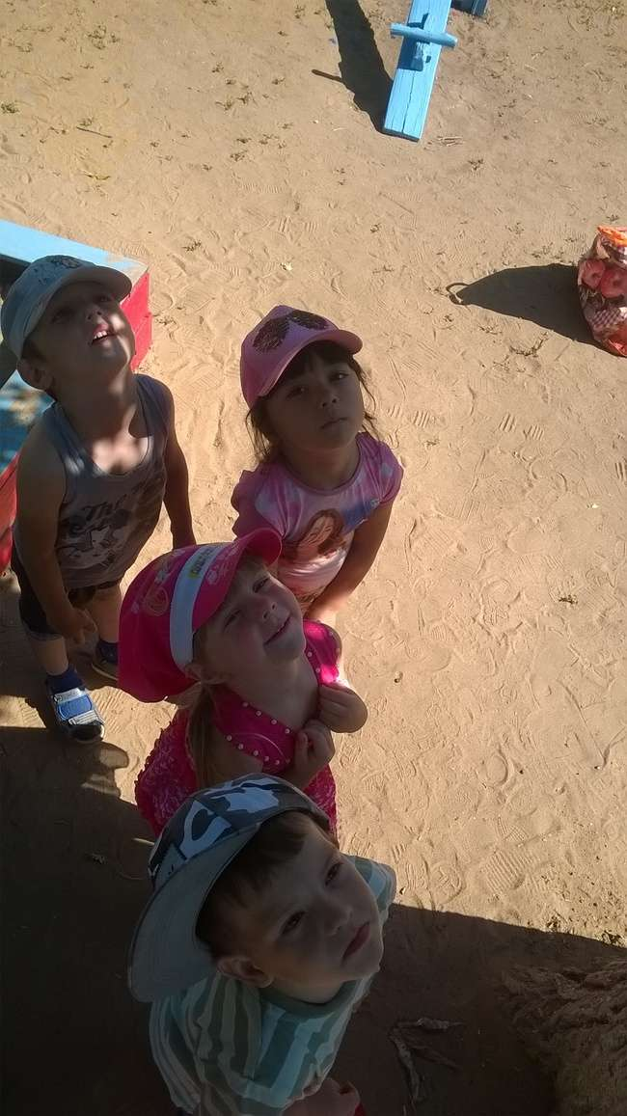

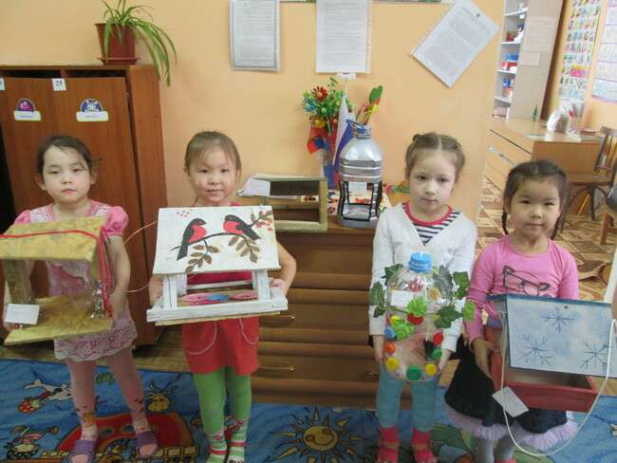
Совместная деятельность родителей с детьми по экологическому воспитанию «Кормушка»
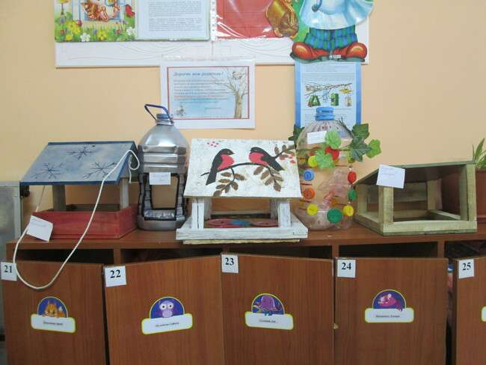
«Прогулки по Быковскми берегам».
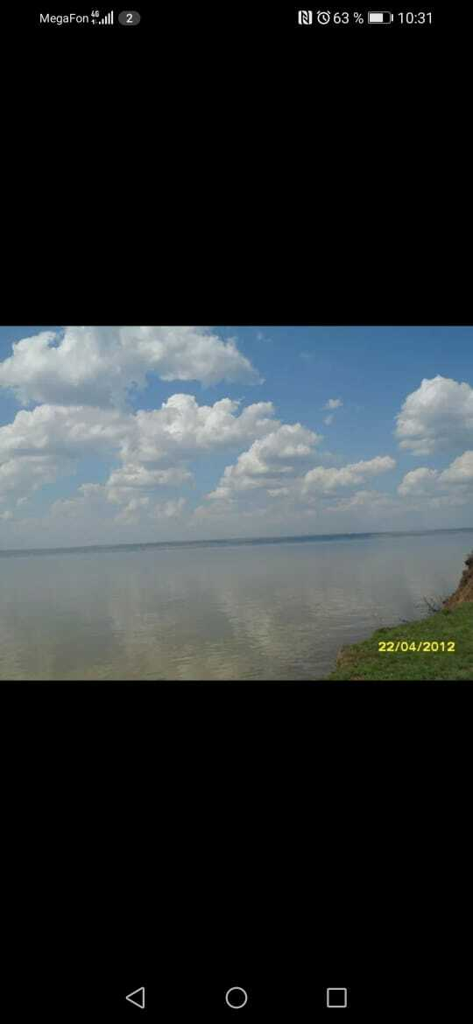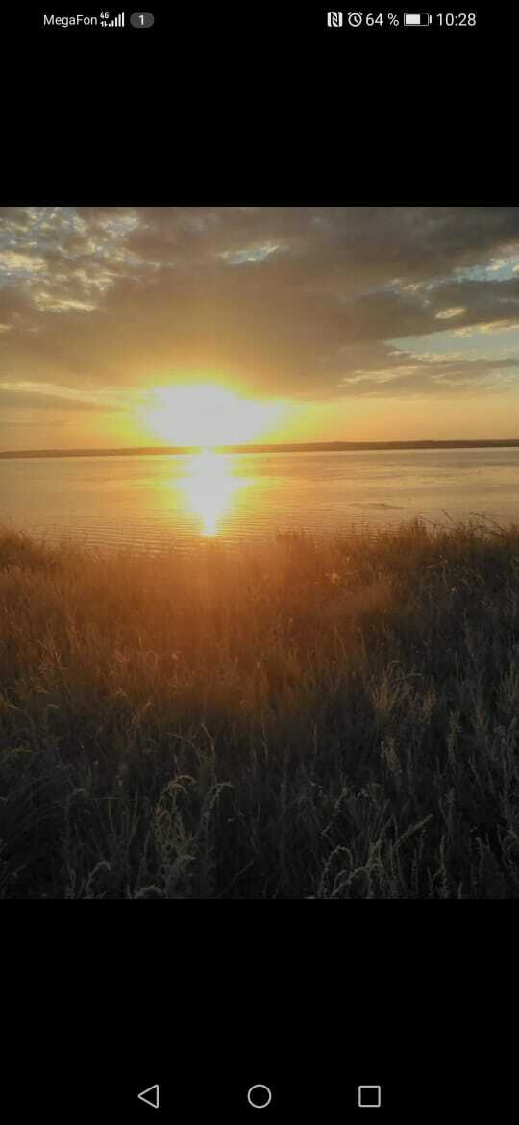
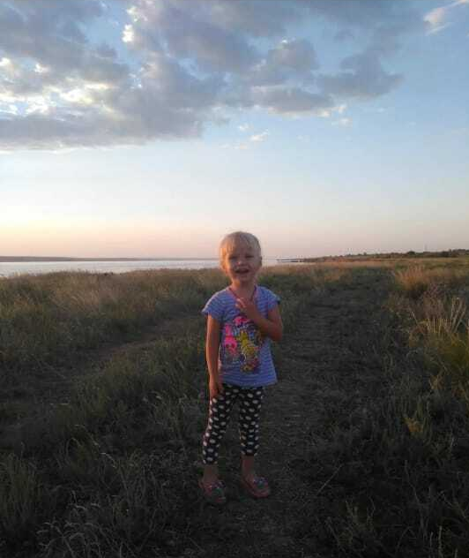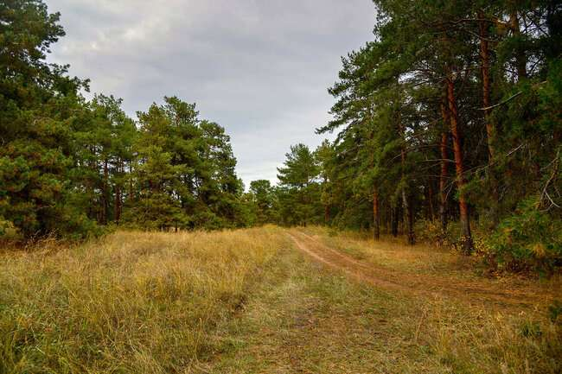
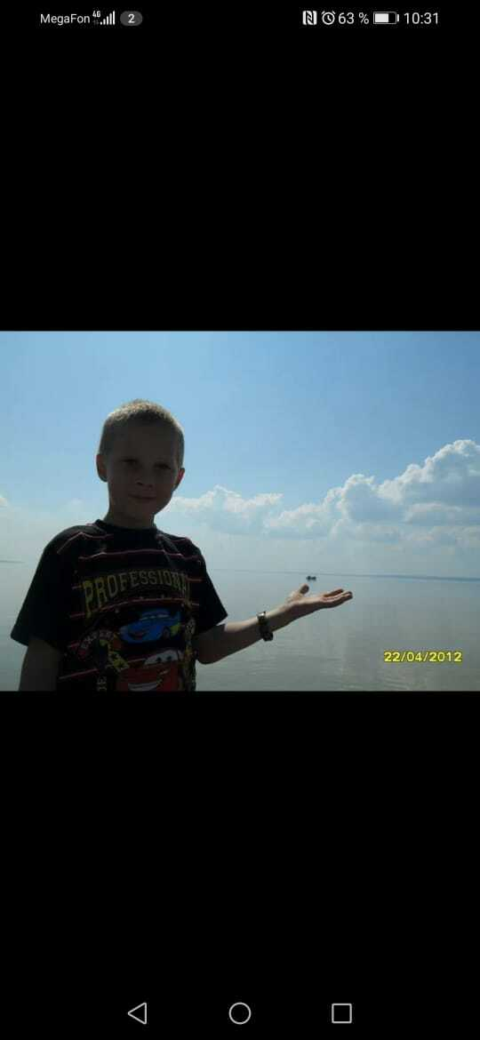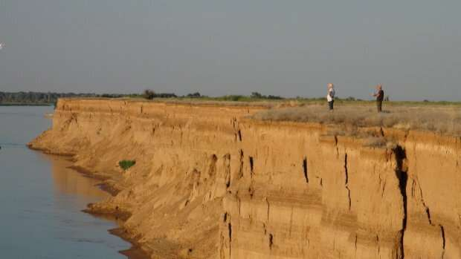
Река Волга и Быковский остров
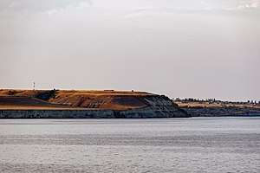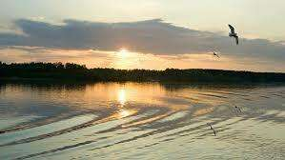
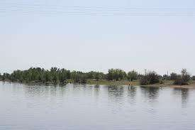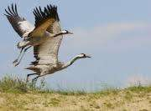

Создание книги «По страницам Красной книги Волгоградской области»
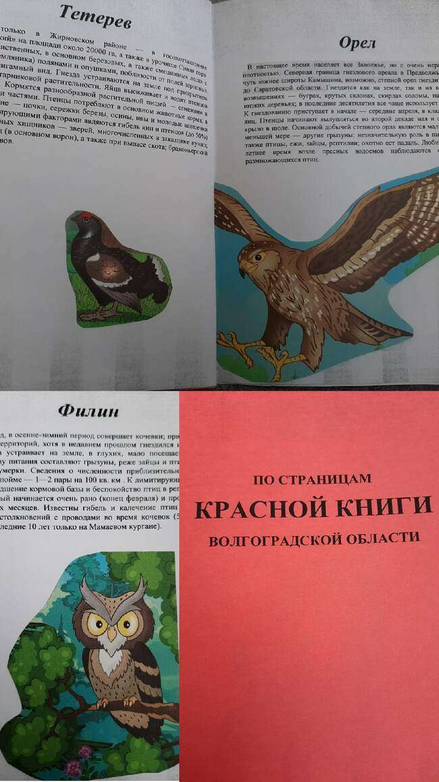

Лэпбук « Красная книга»
